**Exercício: Redes Neurais Artificiais**

1. Implementação da porta lógica AND:

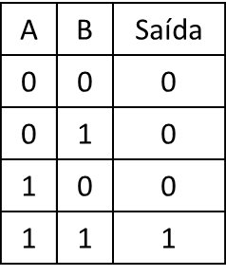

Tabela Verdade - AND

wi

wi

t

y

Limiar (*Threshold* - t) = 0.5

Taxa de aprendizado = 0.5

**X= $\sum_{i=1}^{n}{w_{i }}x_{i}$**

Y = $\left\{\begin{aligned}1 para X >t \\ 0 para X ≤t\end{aligned}\right.$

Continuar treinando a rede para as entradas:

* [0, 0]
* [0, 1]
* [1, 0]

e pesos [0,5, 0,5]

2. Treinar uma rede *Perceptron para* classificar os seguintes padrões:

**Saída desejada:**

**Entrada:**



**X= $\sum_{i=1}^{n}{w_{i }}x_{i}$**

**Equação do erro:**

$$δ=d -Y$$

onde,

$d$ = saída desejada

*Y* = saída obtida

-1 -1 -1

-1

**Equação do ajuste:**

***wnovo* = *w* + *F***

**

+1 +1 +1

+1

**Fator de correção:**

***F* = $n * δ * x_{i}$**

onde

***n*** taxa de aprendizado

***x*** *é* a entrada

$δ$ é o erro

n= 0.2

t = 0

*w0* = 0.4

*w*1 = -0.8

*w*2 = 0.3

**Equação do ajuste:**

***wnovo* = *w* + *F***

Y =

2. Utilizar a rede treinada paraclassificar os padrões: Testar

**X= $\sum_{i=1}^{n}{w_{i }}x_{i}$**

Y = $\left\{\begin{aligned}1 para X ≥t \\ -1 para X<t\end{aligned}\right.$

n= 0.2

t = 0

*w0 novo*

*w*1 novo

*w*2 novo

+1 -1 -1

+1 -1 +1

-1 +1 -1